2013年二级建造师《建设工程法规及相关知识》真题答案及解析
2013年二级建造师建设工程法规及相关知识真题答案，由建筑工程教育网名师团完成，是目前网上最权威的答案！
【独家】答案及解析由网校老师整理而成，部分网站未经许可擅自转载、抄袭，造成内容有所缺失或错误，请大家以建设工程教育网发布为准！
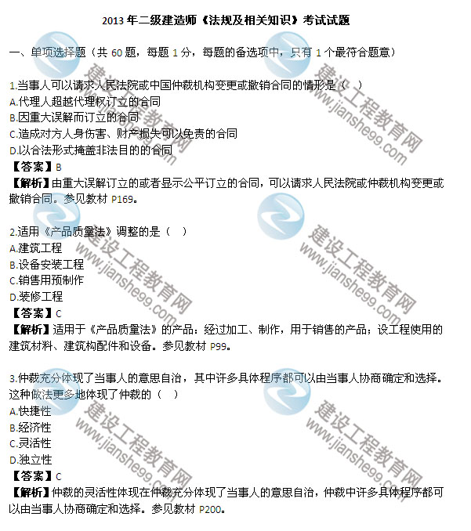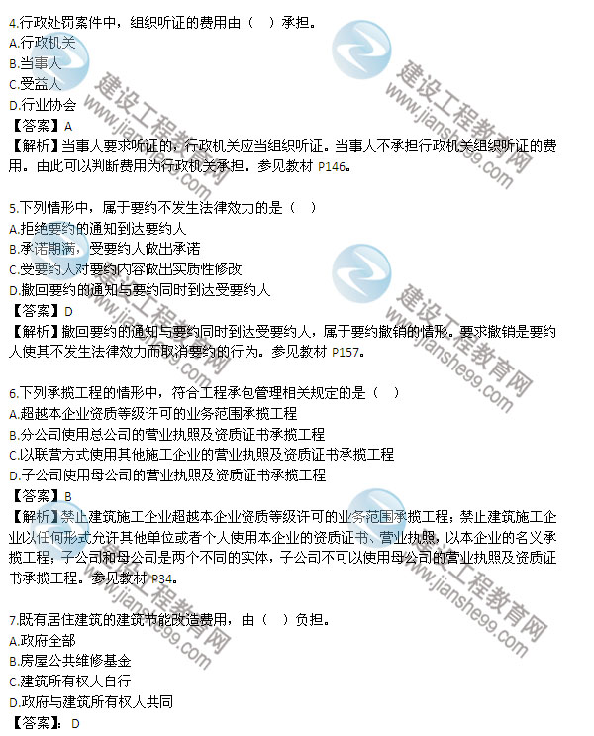
8.用人单位与劳动者在用工前订立劳动合同的，劳动关系自（ ）之日起建立。
A.订立劳动合同
B.实际用工
C.劳动合同备案
D.实际支付工资
【答案】B
【解析】用人单位与劳动者在用工前订立劳动合同的，劳动关系自用工之日起建立。参见教材P123.
9.下列事项中，能够申请行政复议的是（ ）
A.行政处分决定
B.招标投诉处理
C.质量纠纷调解
D.造价指导信息发布
【答案】B
【解析】不得申请行政复议的：行政机关的行政处分或其他人事处理决定；行政机关对民事纠纷作出的调解或其他处理。参见教材P225.
10.甲公司收到乙公司发来的定货要约后，随即又收到了乙公司取消订货的通知，甲公司对此未予理睬，仍告知三天后向乙公司发货。乙公司拒绝收货，因此双方发生争议，乙公司拒绝收货的合法理由应当是（ ）
A.要约已撤销
B.要约已撤回
C.合同已失效
D.甲方未承诺
【答案】A
【解析】因为要约撤销的通知在受要约人发出承诺通知之前到达要约人。所以其要约丧失法律效力。参见教材P157.
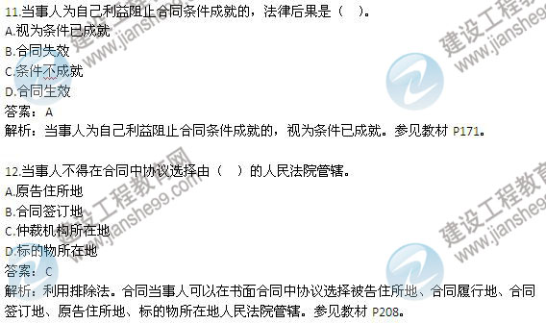
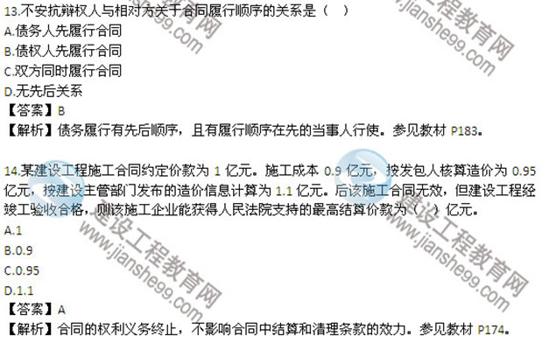
15.关于合同成立地点的说法，正确的是（ ）
A.当事人不得约定合同成立地点
B.要约发出地点为合同成立地点
C.数据电文合同中，收件人任一营业地为合同成立地点
D.承诺生效地点为合同成立地点
【答案】 D
【解析】合同成立地点：承诺生效的地点为合同成立地点；数据电文形式订立合同的，以收件人的主营业地为合同成立地，无主营业地的，以经常居住地为合同成立地，当事人有约定的从其约定；书面形式合同双方当事人签字或盖章的地点为合同成立地。参见教材P164.
16.下列法律中，属于行政法的是（ ）
A.《公司法》
B.《建筑法》
C.《合同法》
D.《治安管理处罚法》
【答案】D
【解析】行政法主要包括：行政处罚法、行政复议法、行政监察法、治安管理处罚法。参见教材P5.
17.关于执行申请期间的说法，正确的是（ ）
A.申请执行的期间为6个月
B.规定分期履行的，自最后一次履行期间的最后一日算起
C.法律文书未规定的，从法律文书作出之日算起
D.自法律文书规定的履行期间最后一日算起
【答案】D
【解析】申请执行的期间为2年。申请的期限起算：从文书规定履行期间的最后一日起计算，分期履行的，从规定的每次履行期间的最后一日起计算；法律文书未规定履行期间的，从法律文书生效之日起计算。参见教材P217.
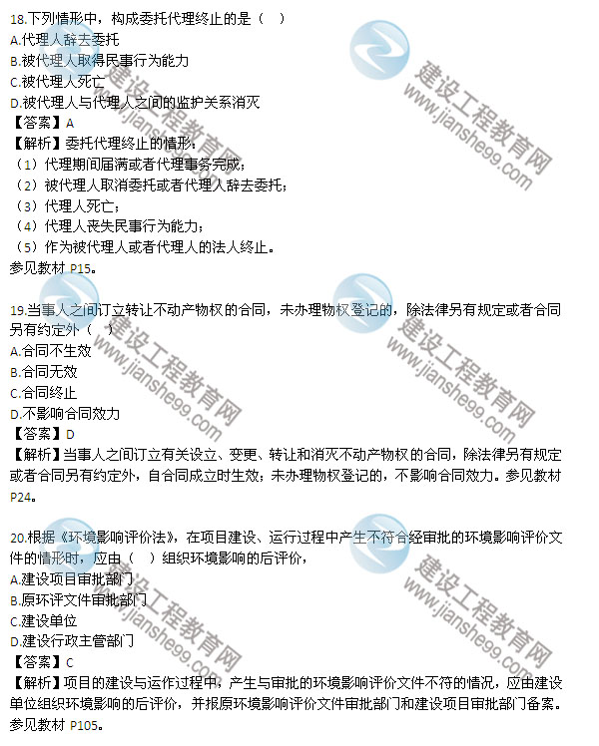
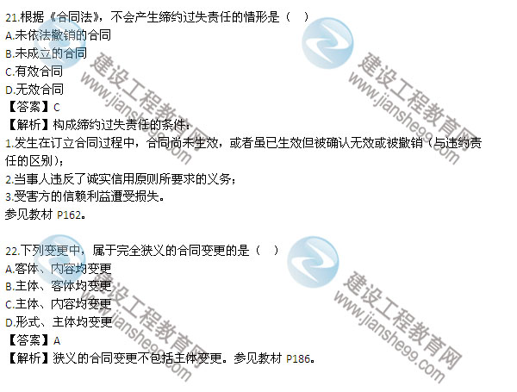
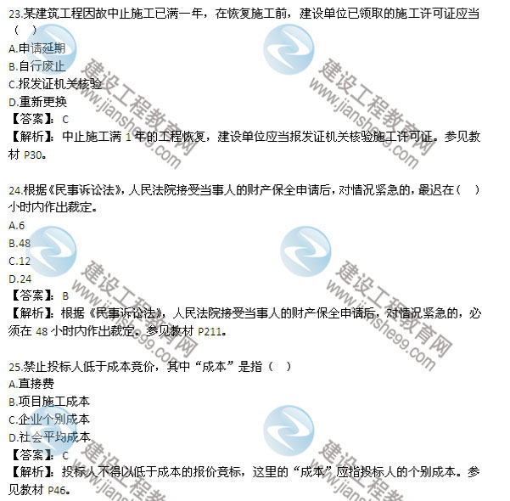
26.人民法院2月1日作出第一审民事判决，判决书2月5日送达原告，2月10日送达被告，当事人双方均未提出上诉，该判决书生效之日是2月（ ）日
A.1
B.26
C.5
D.10
【答案】：B
【解析】：如果当事人在案件一审过程中达成调解协议或者在上诉期内未提起上诉，一审法院的裁决就发生法律效力。对判决不服的，提起上诉的时间为15天。参见教材P214.
27.施工企业的项目负责人应当对（ ）负责。
A.本单位的安全生产
B.建设工程项目的安全施工
C.本单位安全生产所需资金
D.危险性较大的专项施工方案确定
【答案】：B
【解析】：施工单位的项目负责人应当对建设工程项目的安全施工负责。参见教材P76.
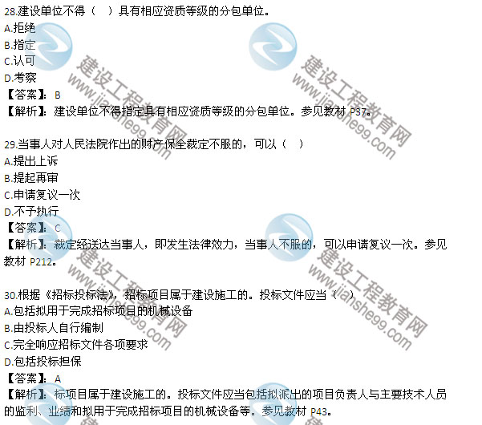
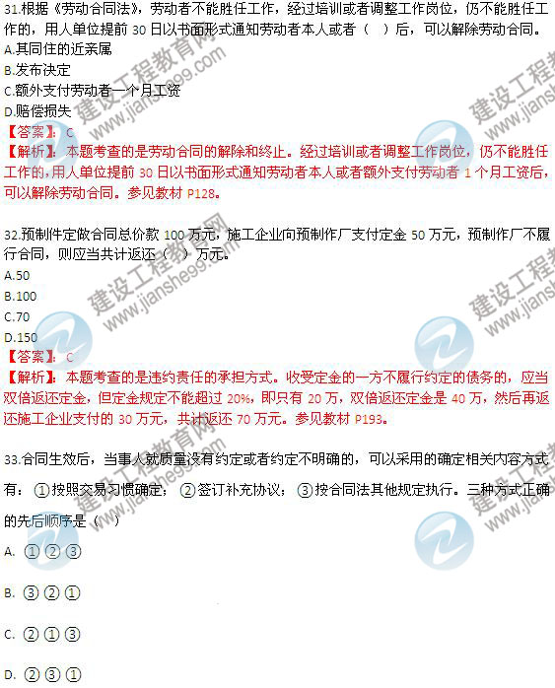
【答案】：D
【解析】：本题考查的是合同履行的规定。合同生效后，如果对合同内容没有约定或约定不明确的，可以协议补充；不能达成补充协议的，按照合同有关条款或者交易习惯确定。参见教材P173。
34.在民事诉讼中，当事人一方以合同中有仲裁条款为由，对人民法院受理本案提出异议的，应当在（ ）提出。
A.首次开庭前
B.收到传票之日起7日内
C.举证期满前二建真题请点击查看
D.庭审结束前
【答案】：A
【解析】：本题考查的是仲裁法。参见教材P220。
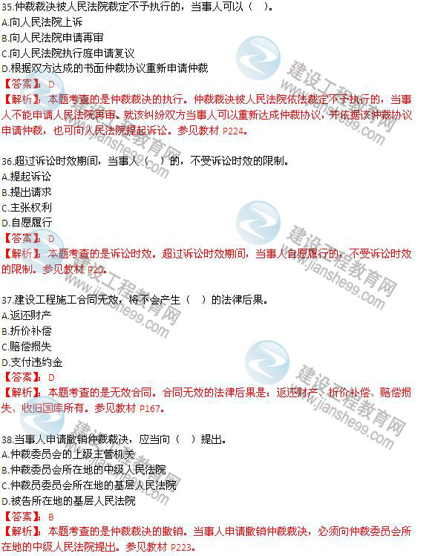
39.《安全生产法》规定，生产经营单位不得以任何形式与从业人员订立协议，免除或者减轻其对从业人员因生产安全事故伤亡依法应承担的责任。该规定是为了保护从业人员（ ）的权利。
A.拒绝违章指挥和强令冒险作业
B.紧急避险
C.请求赔偿
D.批评和检举控告权
【答案】：C
【解析】：本题考查的是从业人员安全生产的权利和义务。生产经营单位不得以任何形式与从业人员订立协议，免除或者减轻其对从业人员因生产安全事故伤亡依法应承担的责任。该规定是为了保护从业人员请求赔偿权的权利。参见教材P63。
40.因施工企业原因，工程未能如期竣工，建设单位听取监理单位建议后，在建设行政主管部门协调下同意不追究施工企业之前的违约责任，之后发生地震致使工期再次拖延，则因此产生的工期责任由（ ）承担。
A.建设单位
B.施工企业
C.监理单位二建真题请点击查看
D.建设行政主管部门
【答案】：B
【解析】：本题考查的是不可抗力及违约责任的免除。当事人迟延履行后发生不可抗力的，不能免除责任。参见教材P194。
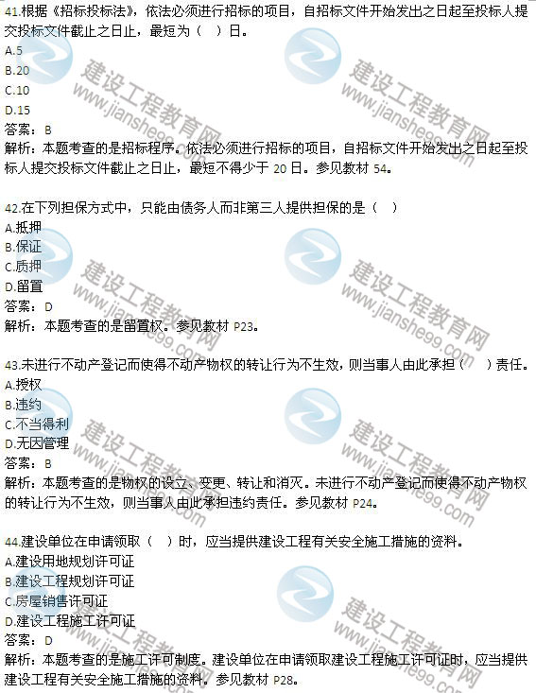
45.可撤销合同被撤销后，其法律后果是（ ）
A.自撤销后无效
B.申请撤销时无效
C.自始无法律约束力
D.合同有效
答案：C
解析：本题考查的是可变更、可撤销合同。在可变更、可撤销合同被撤销前，该合同具有效力。在被撤销后，该合同不具有效力，且追溯及既往，即自合同成立之始起就不具有效力，当事人不受该合同约束。参见教材P169。
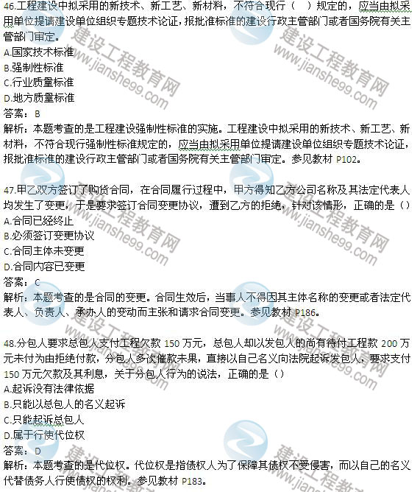
49.施工企业新聘用的项目经理因变更注册中很不及时影响注册建造师执业，导致项目损失，对建设单位的民事赔偿责任由（ ）承担。
A.建造师原注册单位
B.建设主管部门
C.项目经理本人
D.施工企业
答案：D
解析：本题考查的是注册管理。因变更注册申报不及时影响注册建造师执业、导致工程项目出现损失的，由注册建造师所在聘用企业承担责任，并作为不良行为记入企业信用档案。参见教材P3。
50.《安全生产许可证条例》规定，除中央管理的建筑施工企业外，建筑施工企业安全生产许可证由（ ）颁发和管理。
A.县级以上人民政府
B.县级以上人民政府建设主管部门
C.省、自治区、直辖市人民政府
D.省、自治区、直辖市人民政府建设主管部门
答案：D
解析：本题考查的是安全生产许可证的管理规定。除中央管理的建筑施工企业外，建筑施工企业安全生产许可证由省、自治区、直辖市人民政府建设主管部门颁发和管理。参见教材P85。
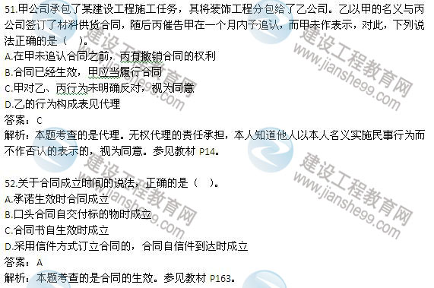
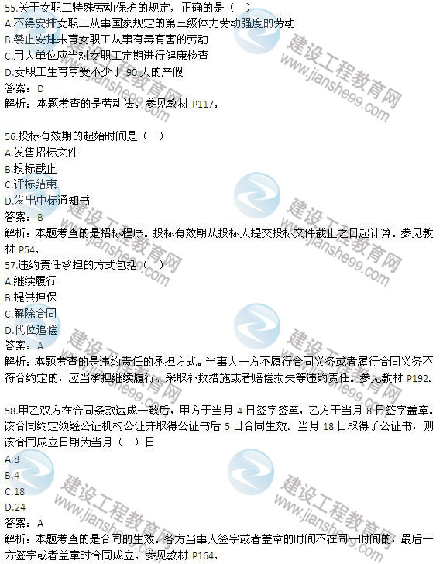
59.合同工期届满之前，施工企业明确表示不再施工的行为是（ ）
A.侵权
B.预期违约
C.合法行为
D.单方解除合同
答案：B
解析：本题考查的是违约责任的承担方式。预期违约是指当事人一方在合同约定的期限届满之前，明示或默示其将来不能履行合同。参见教材P193。
60.材料供应合同中对钢材的价款约定不明确，双方不能协商一致，且依合同有关条款等仍不能推定，则该价款按（ ）履行。
A.订立时履行地市场价格
B.履行时订立地市场价格二建真题请点击查看
C.履行时履行地市场价格
D.政府指导价格
答案：A
解析：本题考查的是合同履行的规定。价款或者报酬不明确的，按照订立合同时履行地的市场价格履行。参见教材P173。
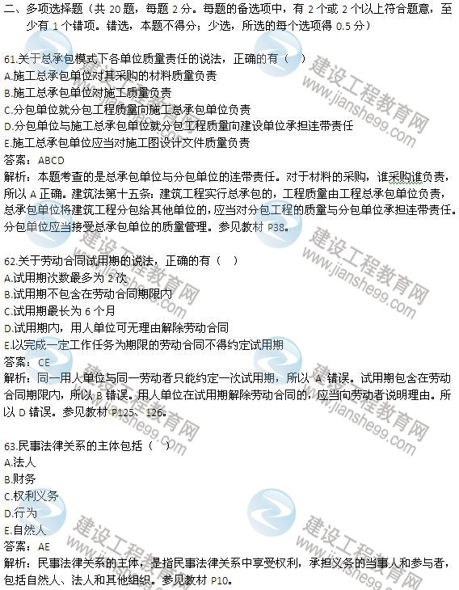
64.某建设工程因中途停建，建设单位与施工企业拟解除施工合同，根据《合同法》，该施工合同解除后，不影响合同中（ ）
A.全面履行
B.履约担保
C.结算和清理
D.争议解决
E.竣工验收
答案：CD
解析：合同解除，不影响合同中结算和清理条款以及纠纷解决条款的效力。参见教材P174。
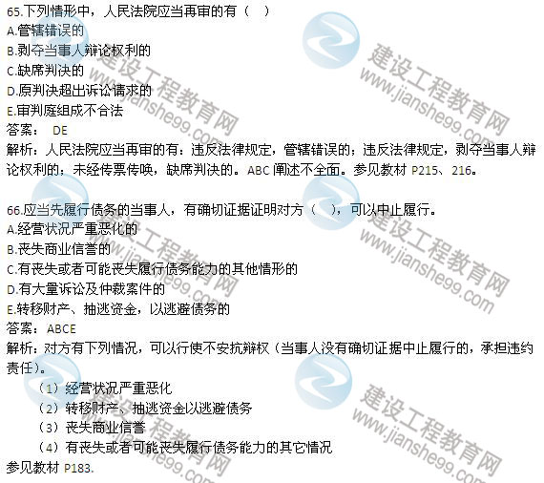
67.根据《产品质量法》，生产者不得（ ）
A.生产国家明令淘汰的产品
B.伪造或者冒用他人的厂名
C.对产品使用性能瑕疵作出说明
D.伪造或者冒用认证标志等质量标志
E.以不合格产品冒充合格产品
答案：ABDE
解析：参见教材P100。《产品质量法》规定了生产者不得有下列行为：
1.不得生产国家明令淘汰的产品，如危害物超标的建筑装修装饰材料
2.不得伪造产地，不得伪造或冒用他人的厂名、厂址
3.不得伪造或者冒用认证质量标志
4.不得掺杂、掺假，不得以假充真、以次充好，不得以不合格产品冒充合格产品
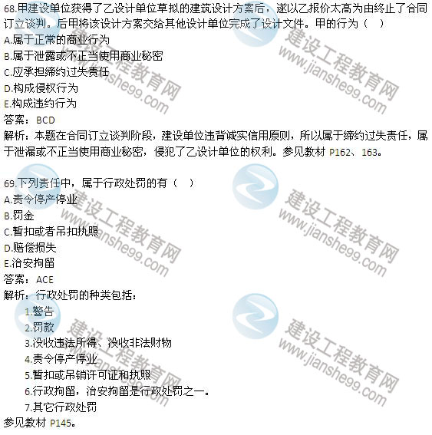
70.不能作为民事诉讼证人的有（ ）
A.本案书记员
B.本案鉴定人员
C.本案诉讼代理人
D.无民事行为能力人
E.当事人亲属
答案：ABC
解析：（三）不能作证人的人
1.不能正确表达意志的人
2.诉讼代理人
3.审判员、陪审员、书记员
4.鉴定人员
5.参与民事诉讼的检察人员
参见教材P203。
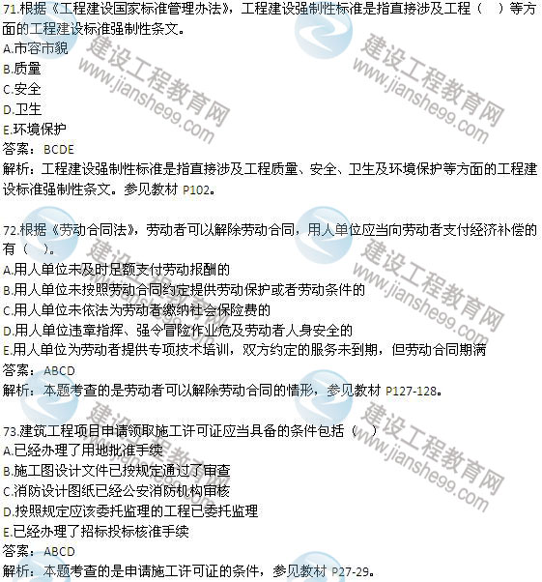
74.民事诉讼的基本特点包括（ ）。
A.公权性
B.自愿性
C.保密性
D.强制性
E.程序性
答案：ADE
解析：民事诉讼有如下特征：公权性、强制性、程序性。参见教材P200。
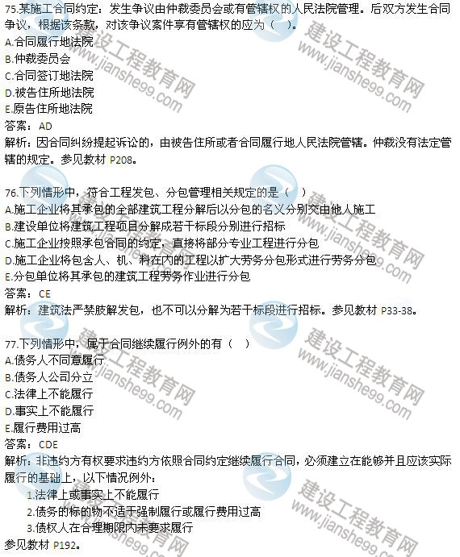
78.合同无效的原因有（ ）。
A.恶意串通，损害他人利益
B.以合法形式掩盖非法目的
C.一方以胁迫手段订立合同，损害集体利益
D.重大误解或显失公平
E.损害社会公共利益
答案：ABE
解析：无效合同的原因
（一）一方欺诈，并损害国家利益的
（二）一方采用胁迫手段订立合同，并损害国家利益的
（三）恶意串通，损害国家、集体或第三人利益损害的合同
（四）以合法形式掩盖非法目的
（五）损害社会公共利益
（六）违反法律法规强制性规定的
参见教材P166。
